Тема: Равносторонний, равнобедренный треугольник.
Некоторые свойства треугольника: | Выберите верные утверждения:
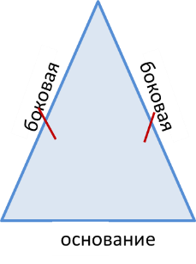  В равнобедренном треугольнике две стороны равны.  Углы при основании равны.  В равнобедренном треугольнике биссектриса, проведенная к основанию, является медианой и высотой. | - В равностороннем треугольнике только две стороны равны.  - Любая медиана равностороннего треугольника является биссектрисой и высотой.  - В равностороннем треугольнике все углы равны по 60 градусов.  - Всякий равносторонний треугольник является остроугольным.  - Сумма углов равностороннего треугольника равна 360 градусов.
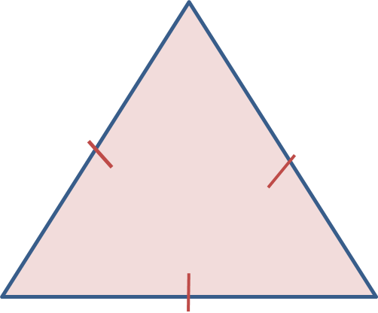  В равностороннем треугольнике все стороны равны, все углы равны. | - Если в равнобедренном треугольнике есть угол 60 градусов, то он равносторонний.  - В равнобедренном треугольнике два угла равны.  - Углы при основании равнобедренного треугольника равны.  - Сумма углов равнобедренного треугольника равна 180 градусам.  - Любая биссектриса равнобедренного треугольника является биссектрисой и высотой.

Решаем задачи
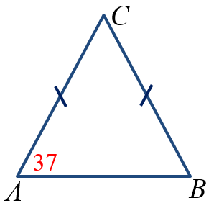
№1. В треугольнике ABC угол A равен 37°, стороны AC и BC равны. Найдите угол C. Ответ дайте в градусах.

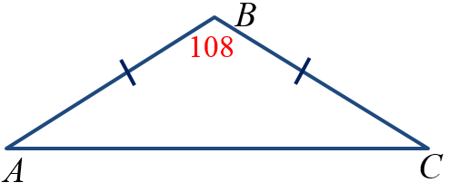
№2. В треугольнике ABC угол В равен 108°, стороны AВ и BC равны. Найдите угол C. Ответ дайте в градусах.

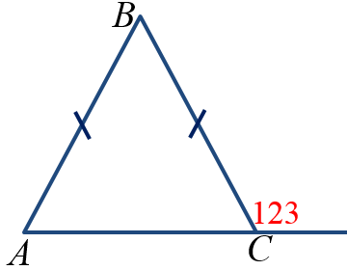
№3. В равнобедренном треугольнике ABC с основанием AC внешний угол при вершине C равен 123°. Найдите величину угла ABC. Ответ дайте в градусах.

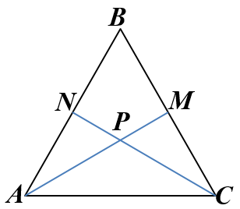
№4. В равностороннем треугольнике ABC биссектрисы CN и AM пересекаются в точке P. Найдите $∠MPN$.

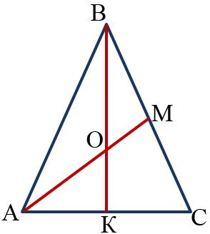
№5. В равностороннем треугольнике ABC медианы BK и AM пересекаются в точке O. Найдите $∠AOK.$

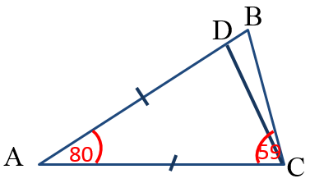
№6. Точка D на стороне AB треугольника ABC выбрана так, что AD = AC. Известно, что ∠CAB = 80° и ∠ACB=59∘. Найдите угол DCB. Ответ дайте в градусах.

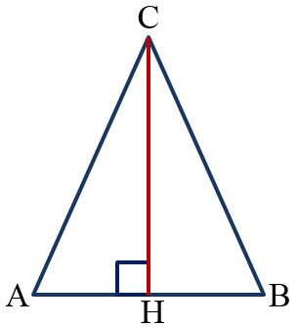
№7. В равнобедренном треугольнике АВС АС=ВС. Найдите AC, если высота СН=12, АВ=10.

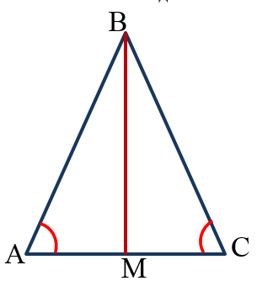
№8. В треугольнике ABC AB = BC = 53, AC = 56. Найдите длину медианы BM.

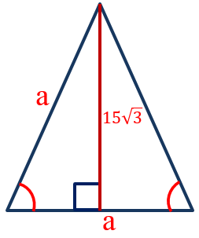
№9. Высота равностороннего треугольника равна 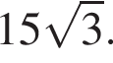 Найдите его периметр.

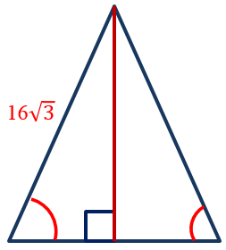
№10. Сторона равностороннего треугольника равна
$16\sqrt{3}$.
Найдите медиану этого треугольника.

